フロントエンド採用問題
課題説明
作業時間
提出物
デザイン・リソース
開発環境
アプリケーション仕様・概要
トップページ
自分の記録
コラムページ
評価基準
課題説明
課題
● デザインを元にフロントエンドの実装を行って下さい
補足
● API サーバーと接続することを想定して開発を行ってください ● デザイン概要は【アプリケーション仕様・概要】を参照してください
作業時間
以下の目安で作業を行ってください
● 想定作業時間：8時間
● 最大作業時間：12時間
提出物
Git リポジトリのフォルダを zip アーカイブしたものを提出してください
zip アーカイブの際には以下を守ってください
● .git フォルダを zip に含めてください
● git 管理下していないファイルはすべて削除してください
デザイン・リソース
● デザイン
○ 以下の Figma を参照
○ https://www.figma.com/file/7qqT3dvv5OagaRlUFK01vB/HealthApp_1203 ● 画像リソース
○ 以下のフォルダにある画像ファイルを仕様
○ 画像/
開発環境
開発環境、エディタの制限はありません。手に馴染んでいるものをご利用ください。 ただし、ビルド環境およびパッケージの指定があります。
動作・ビルド環境 バージョン: Development/ Built Env
Node.js 14.18.1
npm ^6.14.15

パッケージ バージョン： Packages Version
Node.js 14.18.1
npm ^6.14.15

※上記のパッケージリストは最小構成です。
必要に応じて適切にパッケージを追加してください。
アプリケーション仕様・概要 健康管理のための Web アプリケーションです。

トップページ : Top Pages
75%: % đạt mục tiêu challenge, biểu đồ: cân nặng/ tỉ lệ mỡ
ログイン後のトップページです。
各表示の概要は以下の通りです。
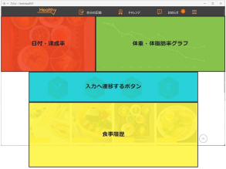

自分の記録: Page record của cá nhân bao gồm 4 component
chính: Button di chuyển giữa các màn hình,chart cân nặng và tỉ lệ mỡ ,record tập luyện, dairy.
自分の記録を表示するページです。
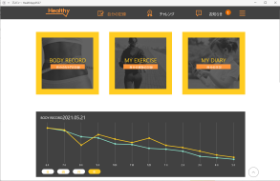
各表示の概要は以下の通りです。
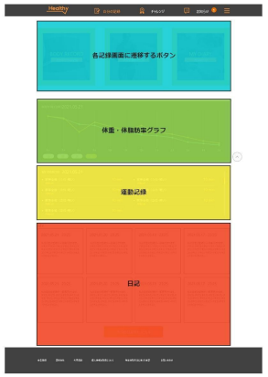

コラムページ : Column page: không cần login có thể xem đc

健康に関するコラムのページです。ログイン不要で見ることがでます。
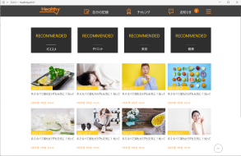

評価基準 : Tieu chi danh gia
私たちは以下に注目して提出物の確認を行います。
● 忠実さ
○ デザインは再現できていますか？ Có trung thực với design không

● 明瞭さ
○ READMEは問題点と解決策、動作確認手順を明確かつ簡潔に説明しています か？
● アーキテクチャ
○ データと UI の分離はできていますか？ phân tach Ui và data có rõ ràng không
● コード品質
○ コードはシンプルで、理解しやすく、保守しやすいですか？
○ コーディングスタイルは言語のガイドラインと一致していますか？
○ コードベースで一貫していますか？
code có rõ ràng, thống nhất, theo guide style hay không.

